**Муниципальное бюджетное общеобразовательное учреждение**

**«Меусишинская начальная школа- детский сад»**

**368580, ул. Детсадовская 10, Дахадаевский район, Республика Дагестан**

**Тема самообразования:**

**«Использование здоровьесберегающих технологий в работе с детьми дошкольного возраста»**

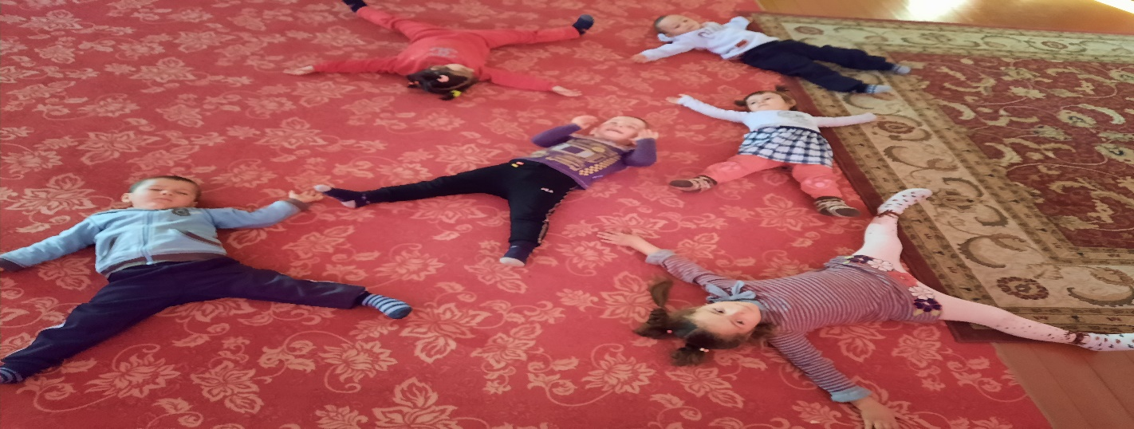**2020-2021гг**

Выполнила:

Ильясова М.З.

с.Меусиша

2021г

**Тема самообразования: *«Использование здоровьесберегающих технологий в работе с детьми дошкольного возраста»***

***«Здоровый дух в здоровом теле — вот краткое, но полное  
описание счастливого состояния в этом мире».  
Джон Локк***

**Введение**

Здоровьесберегающие образовательные технологии в детском саду — это прежде всего технологии воспитания валеологической культуры или культуры здоровья дошкольников.

Современные здоровьесберегающие технологии, используемые в системе дошкольного образования, отражают две линии оздоровительно-развивающей работы:

* приобщение детей к физической культуре;
* использование развивающих форм оздоровительной работы.

В настоящее время одной из наиболее важных и глобальных проблем является состояние здоровья детей. Вырастить здорового ребенка – вот самое главное, что необходимо сделать нам, педагогам дошкольных учреждений. Полноценное физическое развитие и здоровье ребенка – это основа формирования личности.

Физическое здоровье детей неразрывно связано с их психическим здоровьем, эмоциональным благополучием. Исходя из принципа “здоровый ребенок – успешный ребенок”, считаю невозможным решение проблемы воспитания социально адаптированной личности без осуществления системы мероприятий по оздоровительной работе и физическому воспитанию детей. Поэтому в настоящее время в качестве одного из приоритетных направлений педагогической деятельности выделяется применение в условиях детского сада здоровьесберегающих технологий.

Применение в работе здоровьесберегающих педагогических технологий повысит результативность воспитательно-образовательного процесса, сформирует у педагогов и родителей ценностные ориентации, направленные на сохранение и укрепление здоровья воспитанников.

Используемые в комплексе здоровьесберегающие технологии в итоге формируют у ребенка стойкую мотивацию на здоровый образ жизни.

Только здоровый ребенок с удовольствием включается во все виды деятельности, он жизнерадостен, оптимистичен, открыт в общении со сверстниками и педагогами. Это залог успешного развития всех сфер личности, всех ее свойств и качеств.

**Актуальность**  
Тема здоровья детей на современном этапе считается не только актуальной, но и общечеловеческой. Здоровье детей, его охрана и обогащение является приоритетным направлением не только образовательных и медицинских учреждений, но и всего общества в целом, поскольку лишь здоровые дети в состоянии должным образом заниматься разными видами деятельности, обучаться, развиваться. Только полноценное здоровье способствует становлению гармонически развитой личности.

**Сбережение здоровья детей** – приоритетное направление деятельности ДОО, так как детский сад посещают дети с ослабленным иммунитетом. Здоровье детей зависит не только от физических особенностей и возможностей. Прежде всего здоровье ребенка с первых дней жизни зависит от того микроклимата, который его окружает. Это обстоятельство налагает на членов семьи, и в первую очередь на родителей, особую ответственность.

**Здоровьесберегающая технология** — это система мер, включающая взаимосвязь и взаимодействие всех факторов образовательной среды, направленных на сохранение здоровья ребенка на всех этапах его обучения и развития. В концепции дошкольного образования предусмотрено не только сохранение, но и активное формирование здорового образа жизни и здоровья воспитанников.

**Цель:**

создание комплексной системы физкультурно-оздоровительной работы с детьми, направленной на сохранение и укрепление здоровья детей, формирование у родителей и воспитанников ответственности в деле сохранения собственного здоровья.

**Задачи:**

- дать детям общее представление о здоровье, как о ценности;

- сохранять и укреплять здоровье детей, совершенствовать их физическое развитие, повышать свойства организма, улучшать физическую и умственную работоспособность;

- развивать основные физические способности (силу, быстроту, ловкость и др.), приобщать детей к спорту;

- способствовать усвоению правил соблюдения гигиенических норм и культуры быта;

- усвоить правила питания и закрепить представление о пользе овощей и фруктов;

- закреплять представления о влиянии природных факторов окружающей среды на здоровье;

- формировать потребность в двигательной активности, навыки здоровьесбережения;

- учиться моделировать работу на основе изученных видов, приемов и методов здоровьесбережения (различные виды массажа, самомассажа, комплексы общеразвивающих упражнений, физкультминутки, ритмические танцы, подвижные игры и т.д.).

**Предполагаемый результат:**

* создание образовательной среды, формирующей здоровую, физически развитую, увлечённую спортом личность, сознательно использующую знания о здоровом образе жизни;
* снижение показателей заболеваемости;
* положительная динамика показателей физического развития детей;
* овладение детьми навыками ЗОЖ;
* стимулирование повышения внимания дошкольников и их родителей к вопросам здоровья, питания, здорового образа жизни, рациональной двигательной активности.
* повышение заинтересованности работников детского сада и родителей в укреплении здоровья дошкольников.

**Используемая литература:**

1. Шукшина С.Е. Я и мое тело: пособие для занятий с детьми с практическими заданиями и играми. – М.: Школьная Пресса, 2004г.

2. Кузнецова М. Н. Система комплексных мероприятий по оздоровлению детей в дошкольных образовательных учреждениях. М.: АРКТИ, 2002г.

3. Карепова Т.Г. «Формирование здорового образа жизни у дошкольников». Волгоград: Учитель,2009.

4. Брязгунов И.П. «Научите детей не болеть» -Москва, Гуманитарный издательский центр «Владос», 2004г.

5. Яковлева Т. С. «Здоровьесберегающие технологии воспитания в детском саду» — М. :Школьная Пресса, 2006г.

6. Кулик Г.И. «Школа здорового человека» - М: Просвещение,2008.

**Перспективный план работы на2020- 2021учебный год**

|  |  |  |
| --- | --- | --- |
| **Содержание деятельности** | **Форма отчетности** | **Сроки проведения** |
| **Методическая работа** | | |
| **Изучение методической литературы по теме** | **Наличие литературы по изучаемой теме, пополнение методической копилки** | **Постоянно** |
| **Проведение утренней гимнастики, дыхательной гимнастики, пальчиковой гимнастики, релаксаций**. | **Наличие картотек:** «***Гимнастика для глаз», «Дыхательная гимнастика», «Пальчиковая гимнастика», «Подвижные игры»*** | **Сентябрь** |
| **Консультация для родителей** ***«Питание и здоровье»*** | **Наличие пособий** | **Октябрь** |
| **Создание комплекта демонстрационного и раздаточного материала для занятий** | **Оформление спортивного уголка** | **Ноябрь** |
| **Консультация для педагогов на тему:** «***Применение здоровьесберегающих технологий в ДОУ"*** | **Наличие материала** | **Декабрь** |
| **«Физкультура и здоровье»**  ***Беседа о пользе ЗОЖ.*** | **Наличие материала** | **Январь** |
| **Разучивание с детьми: пословиц, загадок о здоровье, о спорте, ЗОЖ.** | **Наличие материала** | **Февраль** |
| **Беседа:** ***«Овощи и фрукты- полезные продукты***». | **Наличие материала** | **Март** |
| **Проведение физкультурного досуга** ***«Путешествие в страну здоровья»*** | **Конспект досуга** | **Апрель** |
| **Отчет по теме самообразования**  **на итоговом педсовете** | **Наличие отчёта** | **Май** |
| **Работа с детьми** | | |
| **Наблюдение за поведением детей и состоянием здоровья в повседневной жизни** | **Анализ показателей заболеваемости, уровней физического развития** | **Постоянно** |
| **Проведение упражнений ЛФК, закаливающих мероприятий, гимнастики пробуждения, динамических пауз физкультурных занятий с использованием пальчиковых, дыхательных гимнастик** | **Контроль зав. по УВР** | **Постоянно** |
| **Создание комплекта демонстрационного и раздаточного материала для занятий** | **Оформление спортивного уголка** | **Ноябрь** |
| **Беседы с детьми о ЗОЖ** | **Наличие конспектов бесед** | **Постоянно** |
| **Проведение физкультурных досугов:** "***Моя спортивная семья"; "Мишка- шалунишка», «Путешествие в страну здоровья ",*** | **Конспект развлечения** | **Декабрь, январь, апрель**. |
| **Разучивание с детьми пословиц, загадок о здоровье, о спорте, о ЗОЖ.** | **Контроль зам. по УВР** | **Постоянно** |
| **Работа с родителями** | | |
| **Изготовление информационных листов о здоровом образе жизни** | **Вывешивание информационных листов в уголке для родителей** | **Периодически в течение года** |
| **Проведение консультаций о пользе здоровьесберегающих технологий** | **Наличие конспектов консультаций** | **Раз в полугодие** |